Studierende der TU München gewinnen
Wettbewerb „Studenten | Gestalten | Zukunft“ 2019

München/Berlin: Wie muss sich unsere Umwelt in den nächsten Jahrzenten verändern und was können Studierende der unterschiedlichsten Fachrichtungen dazu beitragen? Diese Grundsatzfrage steht im Fokus des Wettbewerbs „Studenten | Gestalten | Zukunft“.

Neun studentische Finalisten-Teams aus ganz Deutschland präsentierten ihre Projektideen für den Wettbewerb „Studenten | Gestalten | Zukunft“ der hochkarätigen Jury auf dem diesjährigen Hochschultag anlässlich der BAU 2019 am 18. Januar 2019.

Das fünfköpfige Team von Prof. Dr. Werner Lang vom Lehrstuhl für energieeffizientes und nachhaltiges Planen und Bauen an der Technischen Universität München wurde für sein Projekt „TeilWerk“ mit dem ersten Platz ausgezeichnet. Die Studenten erhielten ein Preisgeld von tausend Euro. Der zweite Platz ging an ein zweites Team der TU München, begleitet von Prof. Dr. Hannelore Deubzer. Den dritten Preis erhielten die Studenten von Prof. Eike Roswag-Klinge von der TU Berlin.

Den dreistufigen Wettbewerb „Studenten | Gestalten | Zukunft“ hat der BAKA mit der Messe München in Kooperation mit dem Architekturmagazin BAUMEISTER ausgelobt, inzwischen in der Version 3.0. Einzureichen waren studentische Projektarbeiten aus den Aufgabenfeldern Raum, Gebäude, Quartier, die sich an Nachhaltigkeitsaspekten orientieren und die Themen Suffizienz, Effizienz, Konsistenz behandeln. Dabei stellt die praktische Umsetzbarkeit ein wichtiges Kriterium dar. Von 25 Einreichungen wurden neun Teams für den Hochschultag 2019 auf der BAU 2019 nominiert. Dieser stellte, wie in den Jahren zuvor, den Höhepunkt des Wettbewerbs dar. Die neun Finalisten-Teams von der TU Berlin, der TU Dortmund, dem KIT in Karlsruhe, der TU München, der Staatlichen Akademie der Bildenden Künste in Stuttgart und der Hochschule für Technik in Stuttgart stellten ihre Projektideen in jeweils 15 Minuten vor und mussten sich so gegen ihre Mitbewerber durchsetzen. Die Projekte wurden anschließend mittels Live-Votings durch die Jurymitglieder Prof. Dr. Susanne Rexroth, Prof. Dr. Wolfram Stephan, Prof. Ralf Niebergall, Prof. Dr. Bernd Wegener und Ingolf Kluge bewertet. Der begehrte erste Platz konnte erst in einer Stichwahl festgestellt werden. Moderiert wurde der Tag von Prof. Georg Sahner von der Hochschule Augsburg, die Talkrunde von Alexander Gutzmer, Chefredakteur des BAUMEISTER sowie Dipl.-Ing. Architekt Ulrich Zink, Vorstandsvorsitzender BAKA, Bundesverband Altbauerneuerung.

Und das sind die drei Gewinnerteams des
Wettbewerbs „Studenten | Gestalten | Zukunft 2019“

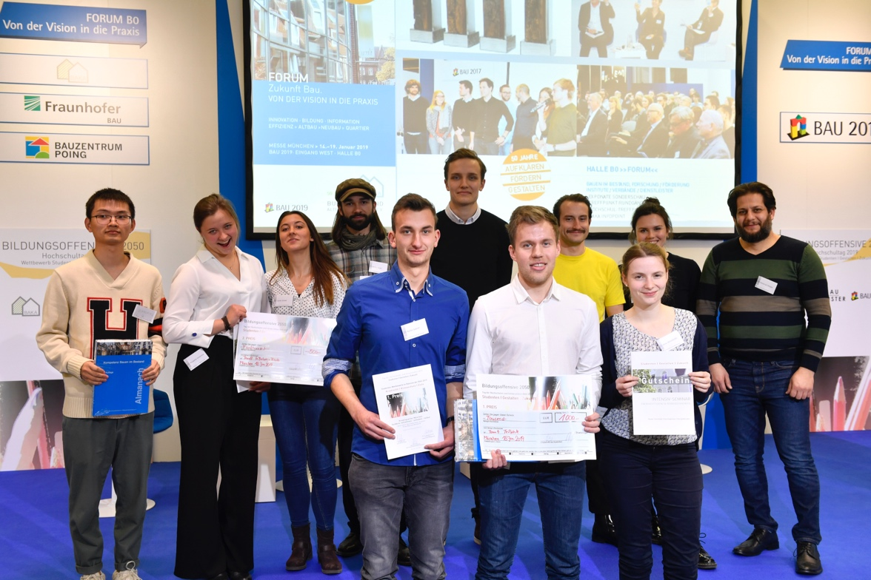

Die Gewinner: (vorne) 1.Preis Team 4, (hi-li) 2. Preis Team 8, (hi re) 3.Preis Team 7

1.Preis
Team 4 – Technische Universität München
Titel: TeilWerk
Bearbeiter: Martin Gabriel, Marie Höing, Fabian Jaugstetter, Philipp Weig, Anne Winkelkotte
Betreuer: Prof. Dr. Werner Lang
Preis: 1.000 Euro, Almanach, Gutschein Blockseminar (350 Euro)

2. Preis
Team 8 – Technische Universität München
Titel: IN BETWEEN BRICKS – School Canteen St.Rupert Mayer Mission,
Bearbeiter: Dmitrii Aleksandrov, Nicolas Burger, Xiangming Ge, Margarita Konorova, Carole Schmidt
Betreuer: Prof. Hannelore Deubzer
Preis: 500 Euro, Almanach, Gutschein Blockseminar (350 Euro)

3. Preis
Team 7 – Technische Universität Berlin
Titel: Neue Mosterei: Bestand reaktivieren – Nutzer integrieren
Bearbeiter: Mohamad Alnajjar, Nicolas Herre, Sina Valeska Jansen
Betreuer: Prof. Eike Roswag-Klinge
Preis: 300EUR, Almanach, Gutschein Blockseminar (350 Euro)

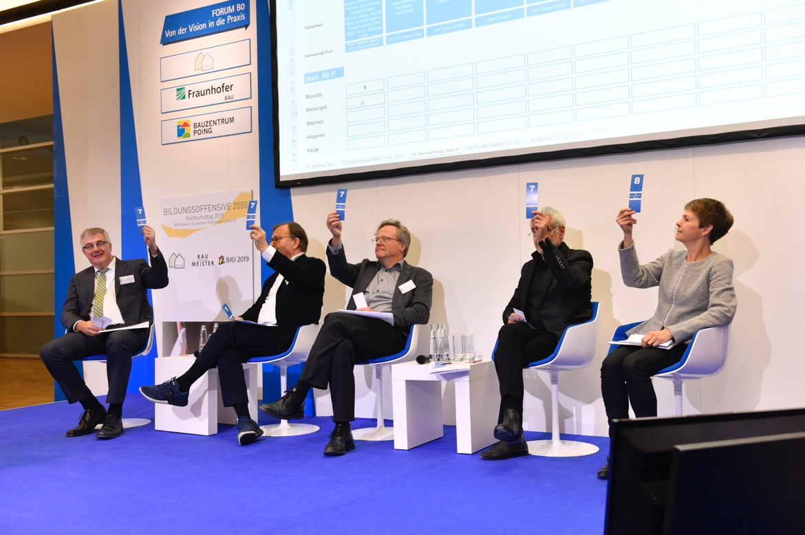

Die Jury (von links nach rechts): Ingolf Kluge, Bernd Wegener, Wolfram Stephan, Ralf Niebergall sowie Susanne Rexroth

Die Jury:
Prof. Dr. Susanne Rexroth (HTW Hochschule für Technik und Wirtschaft Berlin /FB I Regenerative Energien)
Prof. Dr. Wolfram Stephan (Technische Hochschule Nürnberg Georg Simon Ohm / Institut für Energie und Gebäude-ieg)
Prof. Dr. Bernd Wegener (Humboldt University Institute of Social Sciences)
Prof. Ralf Niebergall ( Vizepräsident der BAK Bundesarchitektekammer /
Hochschule Anhalt Dessau)
Dipl.-Ing. Ingolf Kluge (Vizepräsident der BIngK Bundesingenieurkammer)

Die Finalisten des Wettbewerbes insgesamt:

Team 1 – Staatliche Akademie der Bildenden Künste Stuttgart
Titel: Urbaner Metabolismus . Mumbai
Bearbeiter: Christine von Raven, Beatrice Bucher, Yannik Plachtzik, Sara Schäfer, Natascha Fakler, Victoria Johann, Regina Stolz, Charlotte Raisch, Verena Krappitz, Eva Racz, Jian Lu, Ramona Distler
Betreuer: Prof. Fabienne Hoelzel, Prof. Tobias Wallisser

Team 2 – Technische Universität München
Titel: Umgang gestalten - Strategien für eine neue Umbaukultur
Bearbeiter: Isabel Bommes Fernández, Clara Pollak
Moderation: Prof. Dr. Andreas Putz

Team 3 – KIT Karlsruher Institut für Technologie
Titel: Zirkel 1 – Nachhaltiges Studentenwohnen zwischen
Campus & Stadt in Karlsruhe
Bearbeiter: Tabata Spitzer, Nanett Flicker
Betreuer: Prof. Petra von Both

Team 4 – Technische Universität München (1. Preis)
Titel: TeilWerk
Bearbeiter: Martin Gabriel, Marie Höing, Fabian Jaugstetter, Philipp Weig, Anne Winkelkotte
Betreuer: Prof. Dr. Jochen Stopper / Mark Ehmann

Team 5 – Hochschule für Technik Stuttgart
Titel: Pfleghof Reloaded
Bearbeiter: Bruno Frick, Felix Lehmann, Hannes Braun, Lennard Rückschloß, Iris Achterfeld, Kim Helder, Sarah Kimmig, Vanessa Müller
Betreuer: Prof. Markus Binder

Team 6 – Technische Universität München
Titel: FORUM - Kreativquartier München
Bearbeiter: Maximilian Christ, Natalia Delgado, Marina Ineichen, Ines Nopper, Hannah Winklmann
Betreuer: Prof. Dr. Jochen Stopper

Team 7– Technische Universität Berlin (3. Preis)
Neue Mosterei: Bestand reaktivieren – Nutzer integrieren
Bearbeiter: Mohamad Alnajjar, Nicolas Herre, Sina Valeska Jansen
Betreuer: Prof. Eike Roswag-Klinge

Team 8 – Technische Universität München (2. Preis)
Titel: IN BETWEEN BRICKS School Canteen St.Rupert Mayer Mission
Bearbeiter: Dmitrii Aleksandrov, Nicolas Burger, Xiangming Ge, Margarita Konorova, Carole Schmit
Betreuer: Prof. Hannelore Deubzer

Team 9 – Technische Universität Dortmund
Titel: Radikalität des Einfachen
Bearbeiter: Laura Dittmar, Sven A. Schulte
Betreuer: Dipl.-Ing. Architekt Matthäus Johann Nowak
Konferenz der Lehrenden zum Hochschultag:
Im Rahmen Bildungsoffensive 2050 tagten außerdem Lehrende und Jurymitglieder. Sie diskutierten, ob und wie das Berufsbild der Architekten und Ingenieure und der damit verbundene Lehrinhalt von Hochschulen und Universitäten neugestaltet werden muss. Die Bildungsoffensive startete mit dem ersten Hochschultag auf der BAU 2015 und hat sich inzwischen rasant weiterentwickelt.
Fazit der zweistündigen Debatte: Nur durch eine interdisziplinäre Zusammenarbeit unter anderem zwischen Architekten, Bauingenieuren, TGA-Experten, aber auch Soziologen oder anderen Geistes- und Sozialwissenschaftlern lassen sich die komplexen Aufgaben für Raum, Quartier und Gebäude zukunftsfähig weiterentwickeln. Darin waren sich alle einig. Das müssen wir gemeinsam angehen – sowohl in der Lehre als auch in der Praxis. Zu folgenden Interaktionen bekundeten alle ihr Interesse: hochschulübergreifende, interdisziplinäre Lehr-Veranstaltungen. Dies ist der erste Schritt.

Zum BAKA – Bundesverband Altbauerneuerung:
Der BAKA feiert 2019 sein 50-jähriges Bestehen. 1969 in Frankfurt am Main gegründet, mit dem Ziel, Altes zu erhalten, Werte zu sichern und Gebäude zukunftsfähig zu erneuern. Die Grundidee der Initiatoren wurde in den vergangenen fünf Jahrzehnten sehr erfolgreich in Deutschland umgesetzt. Heute ist der BAKA nicht nur die älteste und unabhängigste Institution, sondern zeigt sich als Impulsgeber, Netzwerk-Partner und Plattform für alle, die sich mit Alt- und Neubau und dem Bauen im Bestand zukunftsfördernd beschäftigen.
Der Verband hat sich zur Aufgabe gesetzt als Ideengeber und Initiator, den heterogenen Markt „Bauen im Bestand“ als Ganzes zu entwickeln. Im Hinblick auf innovative Produktentwicklungen, Qualitätssicherung und Qualifikation. Gemeinsam mit den Mitgliedern und Kooperationspartnern – Architekten, Ingenieuren, Wissenschaftlern, Herstellern oder Fachverlagen – initiiert der BAKA beispielhafte Modell-Projekte, entwickelt zukunftsweisende Lösungen und kommuniziert Wissen aus Praxis und Forschung.
Der BAKA-Leitgedanke lautet: Die Themen Innovation, Bildung und Information verbindet der BAKA mit Effizienz im Altbau, dem Neubau sowie im Quartier.

Informationen: www.qpa-netzwerk.de/HST2017 oder www.bakaberlin.de

Foto-Link

Bildquellen: BAKA, Messe München / Studio Loske, Baumeister - Das Architekturmagazin

